ballounnes

Fait par Loup-Anne et Tatiana

Balloune rouge=Mars

Balloune blanche=Lune

Balloune bleu=Terre

1. La terre doit avoir un diamètre de 20 cm. La balloune n’est pas parfaitement sphérique la terre non plus…
2. Détermine le diamètre de la Lune et de Mars.
3. Soufflez les ballounes
4. Prenez en photos les 3 ballounes
5. Évaluez la distance Terre-lune
6. Évaluer la distance Terre-Mars
7. Les astronautes d’Apollo ont été sur la lune, combien de temps ça prends nous y aller?
8. Évaluez le temps qu’a prise la sonde Mars pathfinder pour s’y rendre
9. 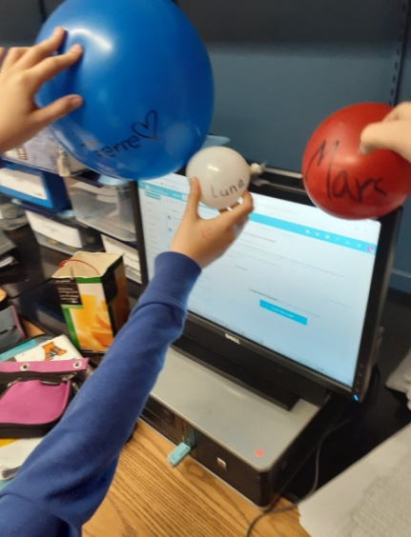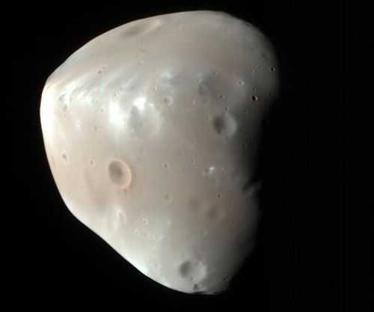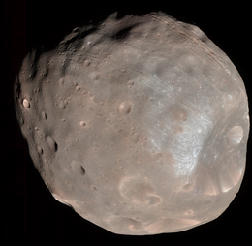Trouvez des images de phobos et de Deimos (deux lunes de Mars)